UČENJE NA DALJAVO, LIKOVNA UMETNOST 8. a, 8. b
Datum: 19. / 26. 3., 7. april, 12. maj 2020
LIKOVNA NALOGA: TRIDIMENZIONALNE OBLIKE V PROSTORU
OCENJEVANJE LIKOVNIH DEL
LIKOVNI MOTIV: ČRKE IMENA IN PRIIMKA
LIKOVNA TEHNIKA: svinčnik, barvni svinčniki
Format: A4 ali A3
Predvideni čas: 4 šolske ure

Na risalni list ste narisali podebeljene črke imena in priimka. Pri risanju ste uporabljali ravnilo in šestilo. Bili ste pozorni na enake razmake med črkami. Iz vogalov črk ste potegnili črte v točko na sredini. Upoštevali ste, da črke in robovi niso prozorni. Pobarvali ste črke in robove v eni ali dveh (poljubnih) barvah. Danes bom likovne izdelke ocenila, zato pozorno preberite kriterije za vrednotenje in ocenjevanje.
Nekateri ste svoje likovno delo že poslali, odločite se, ali boste še kaj izboljšali. Izdelek fotografirajte (bodite pozorni, da zajamete celoten motiv pod pravim kotom) in mi prosim pošljite danes, do 15. ure na naslov: vida.cizel@os-smarjeta.si

KRITERIJI ZA VREDNOTENJE IN OCENJEVANJE
1. likovna naloga: na izdelku so tridimenzionalne oblike (črke) v navideznem prostoru
2. likovni motiv je dosledno narisan, črke so podebeljene, z enakomernimi razmaki, robovi se stekajo v točko
3. likovna tehnika: motiv je vidno poudarjen in enakomerno, dosledno pobarvan
4. odzivnost: na izdelku se vidi, da je bil vanj vložen trud, izdelek je bil pravočasno oddan
(do 12. maja 2020, do 15. ure)
GALERIJA LIKOVNIH DEL
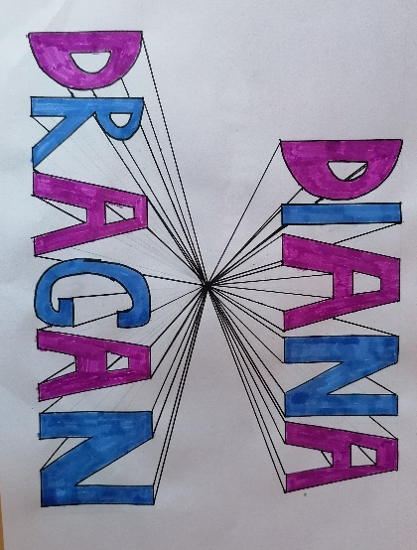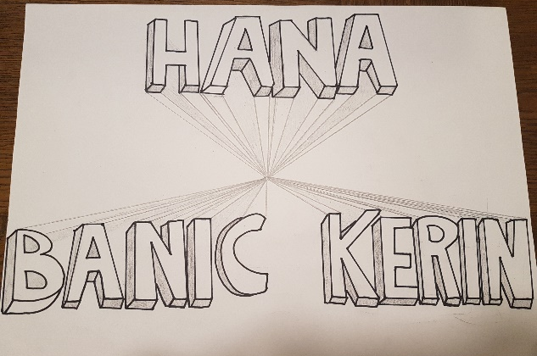
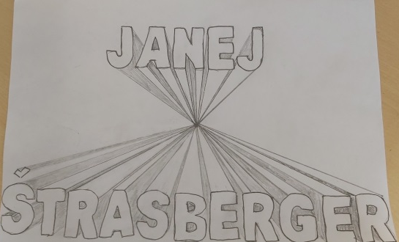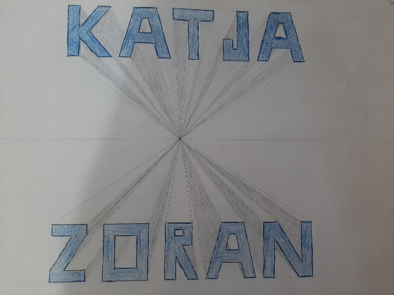
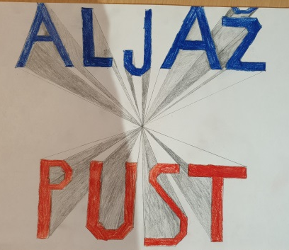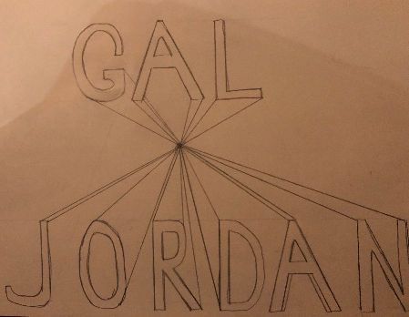

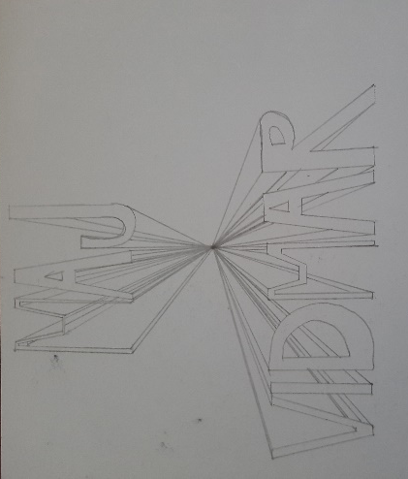
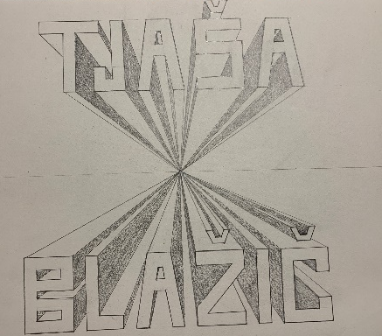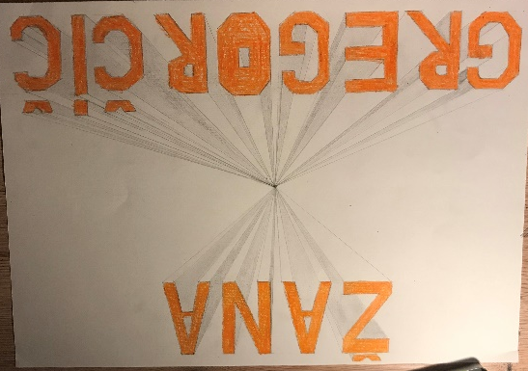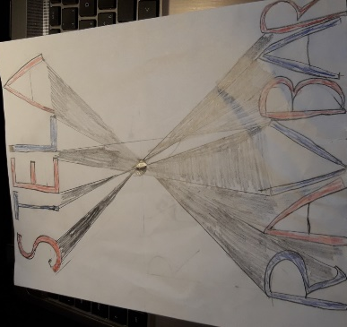

LIKOVNA NALOGA: KIPARSKO – PLASTIČNO OBLIKOVANJE, MALA PLASTIKA
LIKOVNI MOTIV: ŽIVAL
LIKOVNA TEHNIKA: PLASTELIN, DAS MASA, VOSEK (SVEČA), TRDO MILO, ALU FOLIJA, ŽICA, VRVICA, KOSI LESA, ŽEBLJI, STIROPOR… (kar imate na razpolago)
Predvideni čas: 3 šolske ure
Velikost: do 20 cm

V učbeniku na strani 82 preberite o mali plastiki in poglejte primere. V zvezek napišete ali natisnite in nalepite:
PRAKTIČNO DELO:
Pripravite material za oblikovanje male plastike - figurice živali majhne velikosti.
Lahko uporabite manjše kose lesa, stiropor, žico, žeblje, plastelin, das maso, slano testo, svečo iz voska, trdo milo.
Narišite skico živali, nato jo oblikujte iz izbranega materiala.

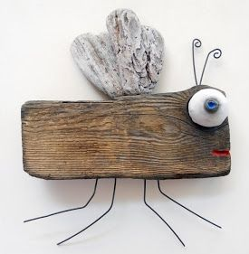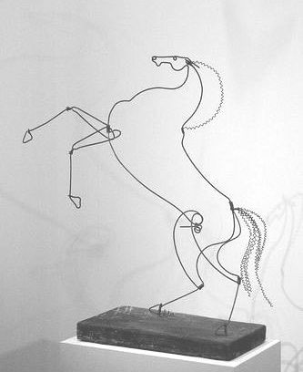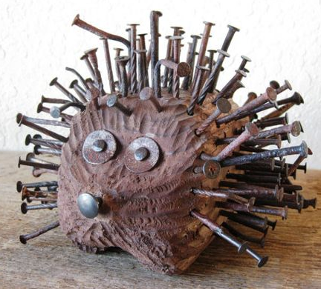
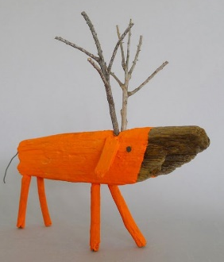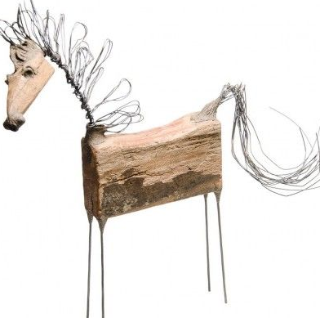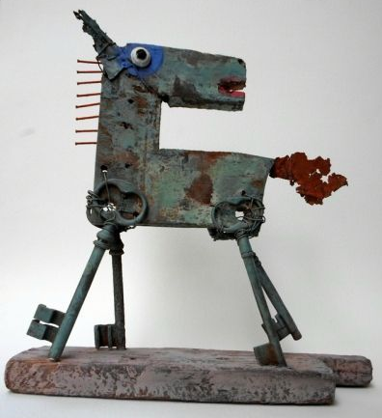
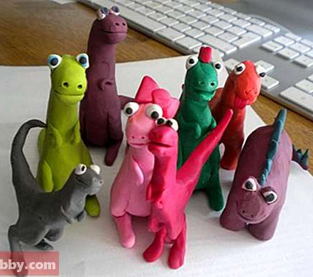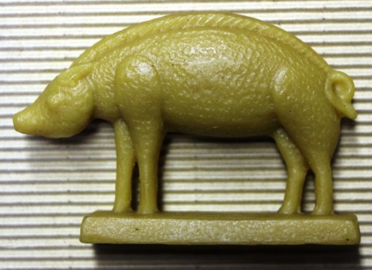

MALA PLASTIKA, KRITERIJI ZA VREDNOTENJE
1. LIKOVNA NALOGA: IZDELEK JASNO PRIKAZUJE PRIMER MALE PLASTIKE VELIKOSTI DO 20 cm
2. LIKOVNI MOTIV: ŽIVAL JE OBLIKOVANA IZVIRNO, DOMISELNO, NAZORNO; JE RAZGIBANA
3. LIKOVNA TEHNIKA: JE DOSLEDNO IZVEDENA, IZKORIŠČENE SO VSE MOŽNOSTI, KI JIH IZBRANA LIKOVNA TEHNIKA PONUJA, ŽIVAL JE STABILNA
4. ODZIVNOST: NAVODILA SO UPOŠTEVANA, NA IZDELKU SE VIDI, DA JE VANJ VLOŽEN TRUD

